**6 ЛАБОРАТОРНАЯ РАБОТА №6**

**ДИАГРАММА КОМПОНЕНТОВ**

**Цель работы:** изучить правила оформления диаграмм состояний и деятельности. Научится выделять в поведении элемента системы отдельные состояния. С помощью диаграммы деятельности научится отображать особенности алгоритмов, реализующих основные функции системы.

**6.1 Диаграмма компонентов**

Для создания ИКС «Система охраны предприятия» была выбран язык С++, разрабатывается под платформу Linux, графическая библиотека – Qt.

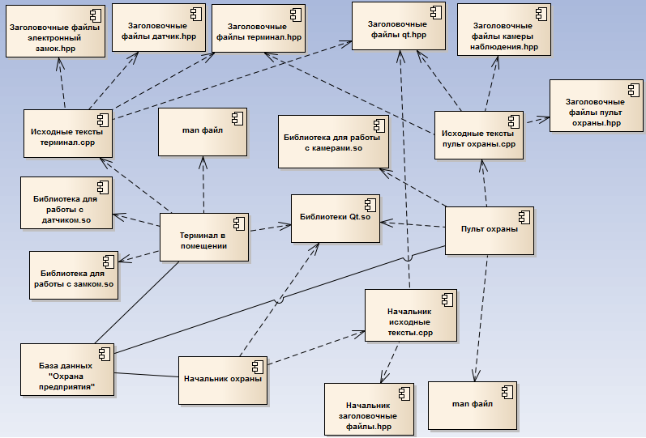

Рисунок 6.1 – Диаграмма компонентов

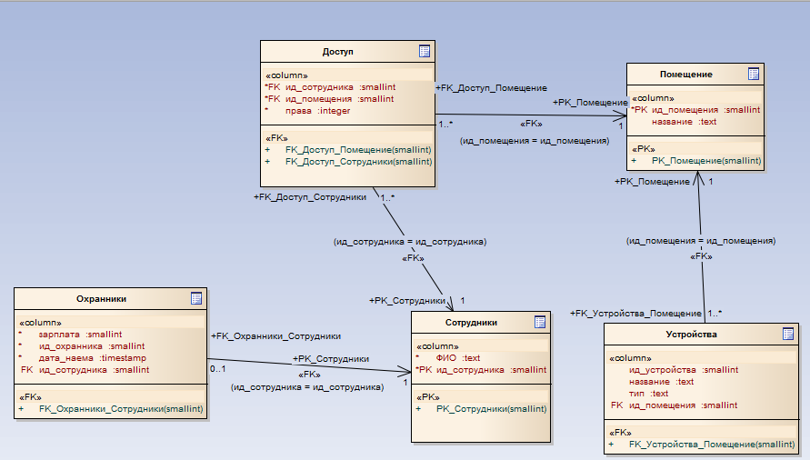

Рисунок 6.2 – Физическая схема БД «Охрана предприятия»

**ВЫВОДЫ**

В ходе выполнения данной лабораторной работы были изучены правила оформления диаграммы компонентов. Также была разработана конкретная реализация проекта в форме программного кода. Была создана диаграмма компонентов для ИКС «Система охраны предприятия»